Laboratorio de Computación
Salas A y B
Profesor: | García Morales Karina
Asignatura: | Fundamentos de Programación
Grupo: | 1121
No de Práctica(s): | 3
Integrante(s): | Gianni Fiorentino Agraz
No. de Equipo de cómputo empleado: | 2
Semestre: | 2019-1
Fecha de entrega: | 22-Agosto-2018
Observaciones:

CALIFICACIÓN: ________________

Título de la Práctica:
Objetivo
Elaborar algoritmos correctos y eficientes en la solución de problemas siguiendo las etapas de Análisis y Diseño pertenecientes al Ciclo de vida del software.

Desarrollo de la práctica
Para poder solucionar un problema nos apoyamos en la Ingeniería de Software que deacuerdo a la IEEE se define como “La aplicación de un enfoque sistemático, disciplinado y cuantificable hacia el desarrollo, operación y mantenimiento del software".

Ciclo de vida del software: Un marco de referencia que contiene las actividades y las tareas involucradas en el desarrollo, la explotación y el mantenimiento de un producto de software, abarcando desde la definición hasta la finalización de su uso.

La Ingeniería de Software provee métodos que indican cómo generar software. Estos métodos abarcan una amplia gama de tareas:
- Planeación y estimación del proyecto.
- Análisis de requerimientos del sistema y software.
- Diseño de la estructura de datos, la arquitectura del programa y el procedimiento
- algorítmico.
- Codificación.

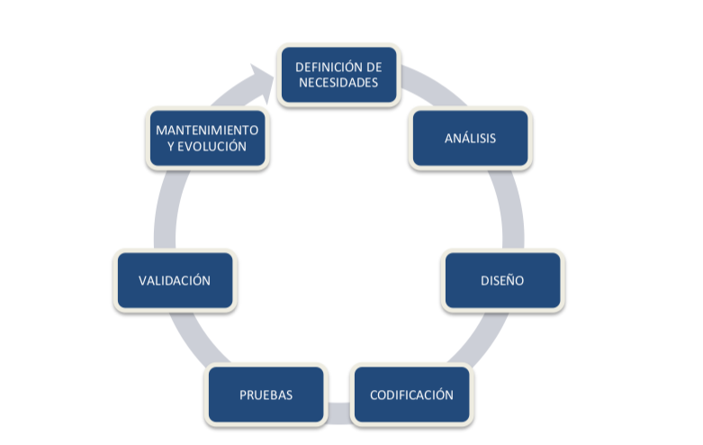

Solución de problemas
El análisis es el proceso para averiguar qué es lo que requiere el usuario del sistema de software (análisis de requisitos). Esta etapa permite definir las necesidades de forma clara y concisa (especificación de requisitos).
El conjunto de entrada está compuesto por todos aquellos datos que pueden alimentar al sistema.
El conjunto de salida está compuesto por todos los datos que el sistema regresará como resultado del proceso. Estos datos se obtienen a partir de los datos de entrada.

La unión del conjunto de entrada y el conjunto de salida forman lo que se conoce como el dominio del problema, es decir, los valores que el problema puede manejar.

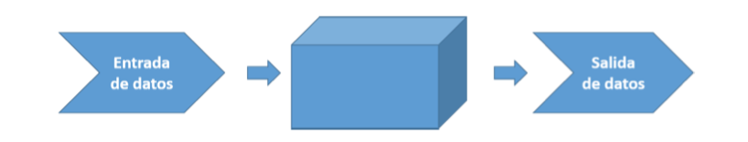

Desarrollo factorial
La función factorial se representa con un signo de exclamación “!” detrás de un número. Esta exclamación quiere decir que hay que multiplicar todos los números enteros positivos que hay entre ese número y el 1.

Ejemplo
5!= 1x2x3x4x5=120

¿Qué es teoría de la computabilidad?

Es la parte de la computación que estudia los problemas de decisión que pueden ser resueltos con un algoritmo.

Caracteristicas de Algoritmo

Las principales características con las que debe cumplir un algoritmo son:
- Preciso: Debe indicar el orden de realización de paso y no puede tener ambigüedad
- Definido: Si se sigue dos veces o más se obtiene el mismo resultado.
- Finito: Tiene fin, es decir tiene un número determinado de pasos.
- Correcto: Cumplir con el objetivo.
- Debe tener al menos una salida y esta debe de ser perceptible
- Debe ser sencillo y legible
- Eficiente: Realizarlo en el menor tiempo posible
- Eficaz: Que produzca el efecto esperado

Construccion de algoritmo

1.- Inicio
2.-leer x
3.-Si x=0, ir a punto 2.
4.-Si x no es igual a 0, pasar al siguiente punto 5.
5.- Si x es mayor a 0 ir a paso 7
6.- SI x es mayor a 0 ir a paso 8
7.- imprimir “positivo”
8.-imprimir “negativo”
9.- fin

iteraciòn | datos de entrada | datos de salida
1 | 0 | --------------------------
2 | 10 | positivo
3 | -5 | negativo

construccion de algoritmo 2

1.- inicio
2.- leer x
3.- leer y
4.- si x=y, regresar al punto 3
5.- si x != y, ir al punto 6
6.- si x>y, ir al punto 8
7.- si x<y, ir al punto 9
8.- imprimir “el primer numero es el mayor”
9.- imprimir “el segundo numero es mayor”
10.- fin

iteracion | Dato de entrada x | Dato de entrada y | dato de salida
1 | 10 | 7 | el primer numero es el mayor
2 | 657 | 1000 | el segundo numero es el mayor
3 | -6 | -340 | el primer numero es el mayor

Ejercicio 1
Problema: seguir el algoritmo para obtener una figura
Entrada: hoja tamaño carta en limpio, regla y lápiz.
Salida: Figura correcta.
Algoritmo
1. Dibuja una V invertida. Empieza desde el lado izquierdo, sube, y baja hacia el lado derecho, no levantes el lápiz.
2. Ahora dibuja una línea en ángulo ascendente hacia la izquierda. Debe cruzar la primera línea más o menos a 1/3 de la altura. Todavía no levantes el lápiz del papel.
3. Ahora, dibuja una línea horizontal hacia la derecha. Debe cruzar la V invertida más o menos a 2/3 de la altura total. Sigue sin levantar el lápiz.
4. Dibuja una línea en un ángulo descendente hasta el punto de inicio. Las líneas deben unirse.
5. Ahora ya puedes levantar el lápiz del papel. Has terminado la estrella de 5 puntas.


Ejercicio 2
Problema: Seguir el algoritmo para obtener una figura
Entrada: Hoja tamaño carta en limpio, regla y lápiz.
Salida: Figura correcta.
Algoritmo
1. Empieza dibujando un círculo con un compás. Coloca un lápiz en el compás. Coloca la punta del compás en el centro de una hoja de papel.
2. Ahora gira el compás, mientras mantienes la punta apoyada en el papel. El lápiz dibujará un círculo perfecto alrededor de la punta del compás.
3. Marca un punto en la parte superior del círculo con el lápiz. Ahora, coloca la punta del compás en la marca. No cambies el radio del compás con que hiciste el círculo.
4. Gira el compás para hacer una marca en el propio círculo hacia la izquierda. Haz una marca también en el lado derecho.
5. Ahora, coloca la punta del compás en uno de los puntos. Recuerda no cambiar el radio del compás. Haz otra marca en el círculo.
6. Continúa moviendo la punta del compás a las otras marcas, y continúa hasta que tengas 6 marcas a la misma distancia unas de otras. Ahora, ya puedes dejar tu compás a un lado.
7. Usa una regla para crear un triángulo que empiece en la marca superior del círculo. Coloca el lápiz en la marca superior. Ahora dibuja una línea hasta la segunda marca por la izquierda. Dibuja otra línea, ahora hacia la derecha, saltándote la marca de la parte más baja. Complementa el triángulo con una línea hacia la marca superior. Así completarás el triángulo.

Tarea
1.- Calcular el volumen de un cilindro a partir del radio de la base y la altura. (Hacer uso de la fórmula V= r^2 h π).
Entrada: ingresar valores de r y h
Salida: Resultado de V
Metodología: V= r^2 h π
Algoritmo
1.- inicio
2.- definir π=3.1416, r y h como enteros
3.- leer r y h
4.- si r,h=0 ir a 7, en caso contrario ir a 5
5.- operar rPOW2*h* π=V
6.- imprimir “V”
7.-fin
iteracion | Entrada r | Entrada h | salida
1 | 0 | 0 | 0
2 | 10 | 60 | 18849.6
3 | 3 | 8 | 226.2

2.- Calcular la distancia entre dos puntos. (Sea P1 (a1, b1) y P2 (a2, b2), hacer uso de:
D= sqrt[(a1-a2)^2 + (b1-b2)^2]
Entrada: P1 y P2
Salida: D
Metodología: D= sqrt[(a1-a2)^2 + (b1-b2)^2]

Algoritmo
1.- inicio
2.- definir P1 y P2 como enteros
3.- leer P1 (a1,a2), P2 (b1,b2)
4.- si P1,P2=0 ir a 7
5.- operar D= sqrt[(a1-a2)POW2 + (b1-b2)POW2]
6.- imprimir “D”
7.- fin
iteracion | Entrada a1 | Entrada a2 | Entrada b1 | Entrada b2 | Salida
1 | 0 | 0 | 0 | 0 | 0
2 | 4 | 3 | 2 | 1 | 7.6
3 | 6 | 7 | 5 | 8 | 18.38

Leer 2 números y verificar si son divisibles, o el resultado no existe, o es infinito. (Considere que los números deben ser enteros).
Entrada: X y Y
Salida: Z
Algoritmo:
1.- inicio
2.- definir x,y como reales
3.- X/Y=Z
4.- si Z es entero ir a 6
5.- si Z no es entero ir a 7
6.- imprimir “divisible”
7.- imprimir “no divisible”
8.- fin
iteracion | Entrada X | Entrada Y | Salida
1 | 5 | 5 | divisible
2 | 7 | 2 | No divisible
3 | 1500 | 10 | divisible

4.- Leer un número y verificar si un número es par o impar.
Entrada: A
Salida: par; impar
Algoritmo
1.- inicio
2.- definir A como real
3.- leer A
4.- si AMOD2=0 ir a 5, en caso contrario ir a 6
5.- imprimir “par”
6.- imprimir “impar”
7.- fin
Iteración | Entrada A | Salida
1 | 50 | par
2 | 7 | impar
3 | 19 | impar

5.- Leer del número 1 al 50 e indicar cuales números son múltiplos de 3.
Entrada: valores del 1-50
Salida: múltiplo y no múltiplo
Algoritmo
1.- inicio
2.- definir 0<cont<50
3.- cont=0
4.- cont=cont +1
5.- si contMOD3=0 ir a 6, en caso contrario ir a 7
6.- imprimir “múltiplo”
7.- imprimir “no múltiplo”
8.- fin
iteración | entrada | salida
1 | 21 | múltiplo
2 | 36 | múltiplo
3 | 40 | No múltiplo

Conclusión
La importancia de esta practica es poder dar las herramientas ya no solo básicas si no que el alumno pueda desarrollar de manera correcta, eficiente, etc los algoritmos analizando los problemas que se presenten ya sea desde especificaciones para hacer un trazo a desarrollar problemas matemáticos. Por lo que al finalizar la practica, junto con los ejercicios, podemos decir que el objetivo se esta tercera practica se cumplió.

Bibliografía

Raghu Singh (1995). International Standard ISO/IEC 12207 Software Life Cycle Processes. Agosto 23 de 1996, de ISO/IEC. Consulta: Junio de 2015. Disponible en: http://www.abelia.com/docs/12207cpt.pdf
• Carlos Guadalupe (2013). Aseguramiento de la calidad del software (SQA). [Figura 1].Consulta: Junio de 2015. Disponible en: https://www.mindmeister.com/es/273953719/aseguramiento-de-la-calidad delsoftware-sqa
• Andrea S. (2014). Ingeniería de Software. [Figura 2]. Consulta: Junio de 2015. Disponible en: http://ing-software-verano2014.blogspot.mx
• Michael Littman. (2012). Intro to Algorithms: Social Network Analysis. Consulta: Junio de 2015, de Udacity. Disponible en: https://www.udacity.com/course/viewer#!/ccs215/l-48747095/m-48691609

